Приложение №1
к отчету об участии образовательного учреждения
МБДОУ «ЦРР –д/с № 57 «Соловушка» г.Альметьевска» РТ
в международной программе «Эко-Школы/Зеленый флаг»
2019-2020 уч.год

Дефиле костюмов из бросового материала «Модный приговор»

Фантики и пробки,
Бутылки и коробки,
Все для моды пригодиться
Из них наряд шикарный может получиться.

В нашем детском саду прошел показ модной одежды из бросового материала «Модный приговор». В нем приняли участие самые обворожительные и эксклюзивные модели в самых экстравагантных костюмах из необыкновенного, сказочного материала.

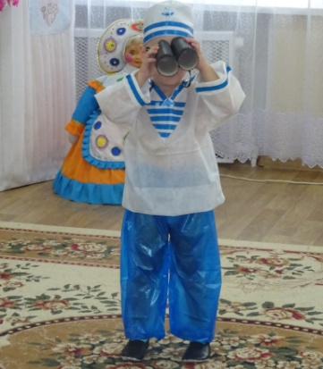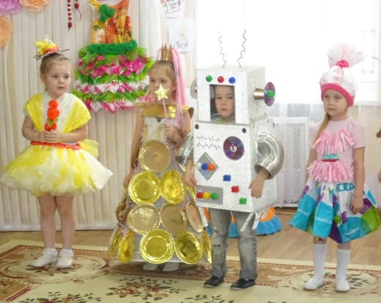

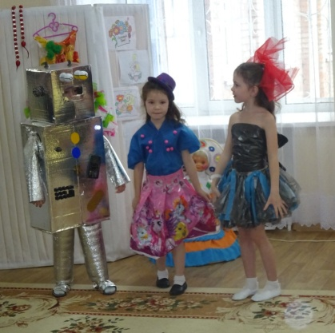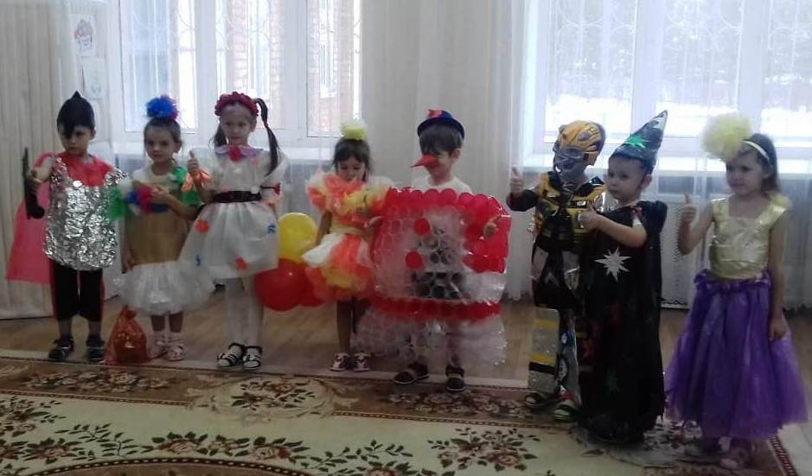
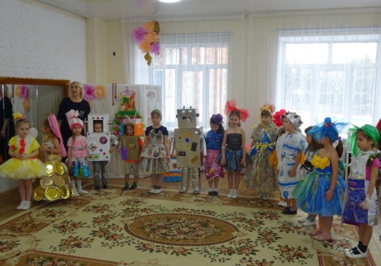

В рамках регионального семинара «Организация пространства как фактор качества социальных отношений между участниками образовательного процесса» для участников были организованы мастер – классы, которые провели родители воспитанников: «Новогодние чудеса своими руками», «Музыкальная шкатулка», «Маленькой елочке холодно зимой» и другие.

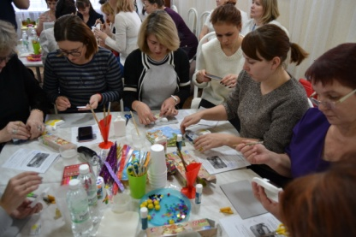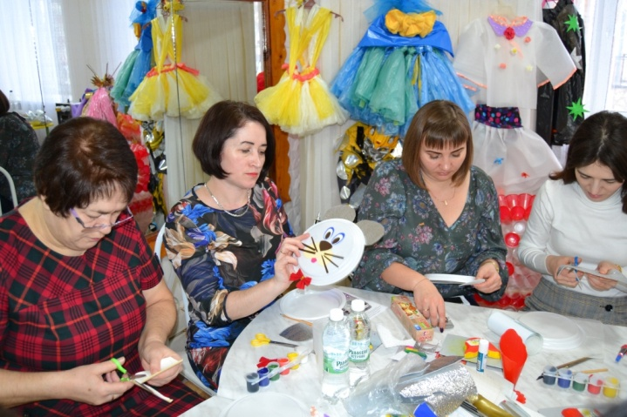

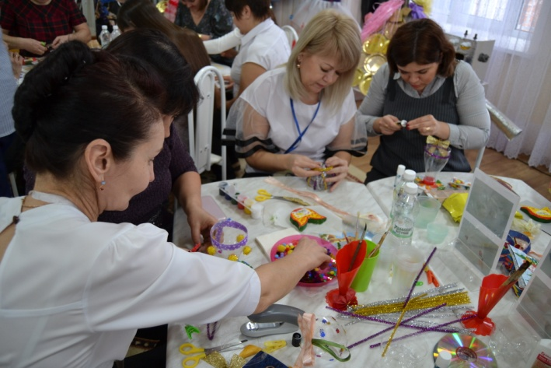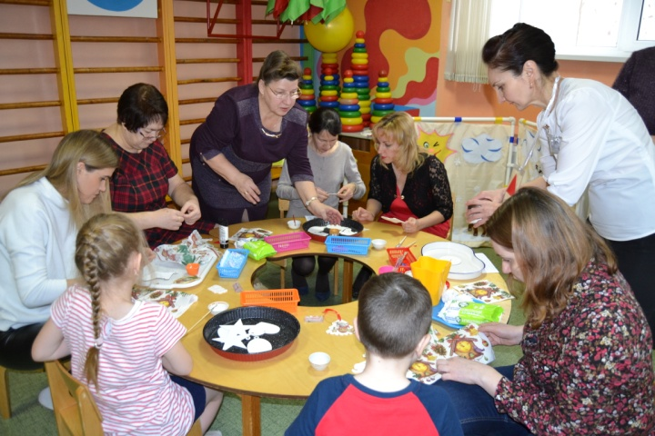

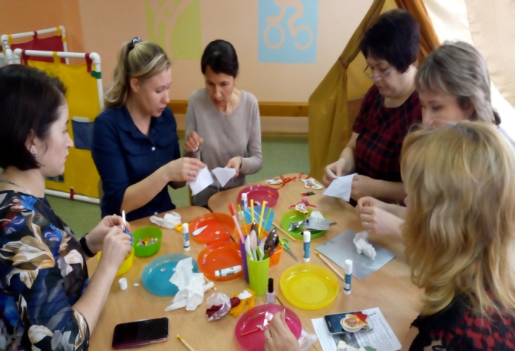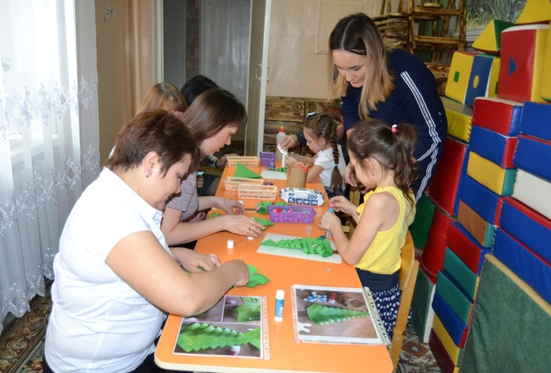

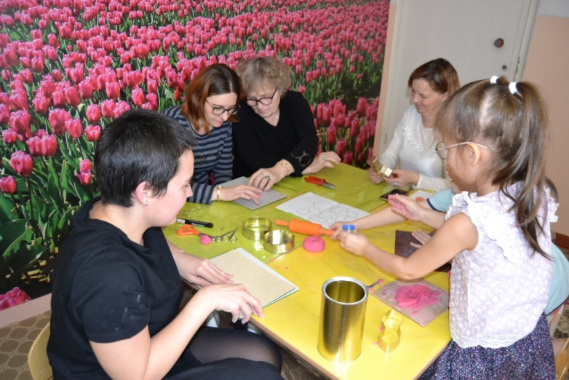

Мастер – классы для родителей в рамках работы «Школы игровых наук»

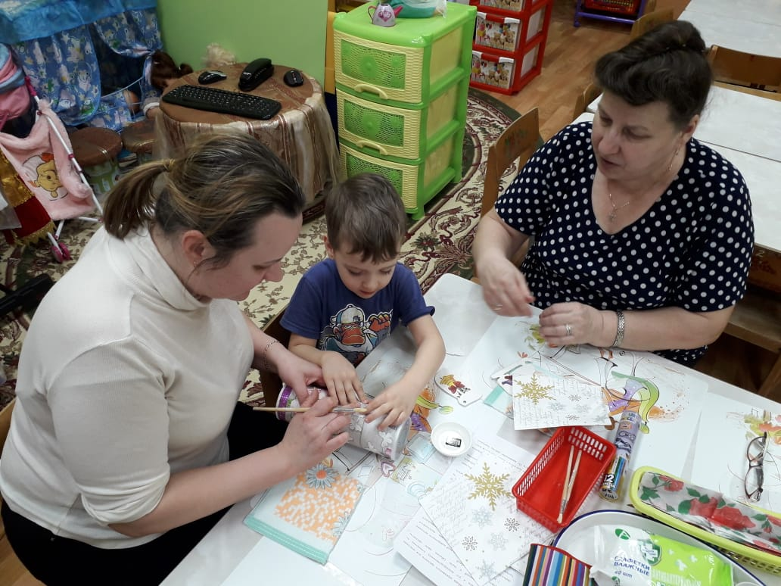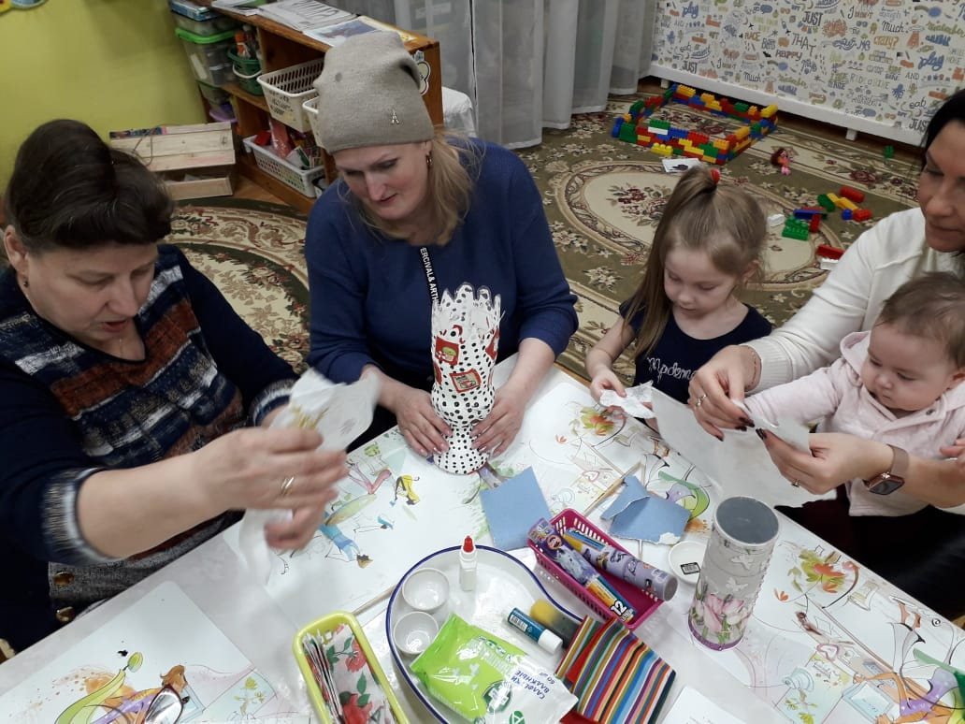

«Забавные эксперименты» Педагоги показали варианты различных экспериментов, которые можно провести с детьми. Родители получили задание: провести вместе с детьми эксперимент дома. Родители все опыты зафиксировали на видео, которые дошкольники просмотрели с большим удовольствием.

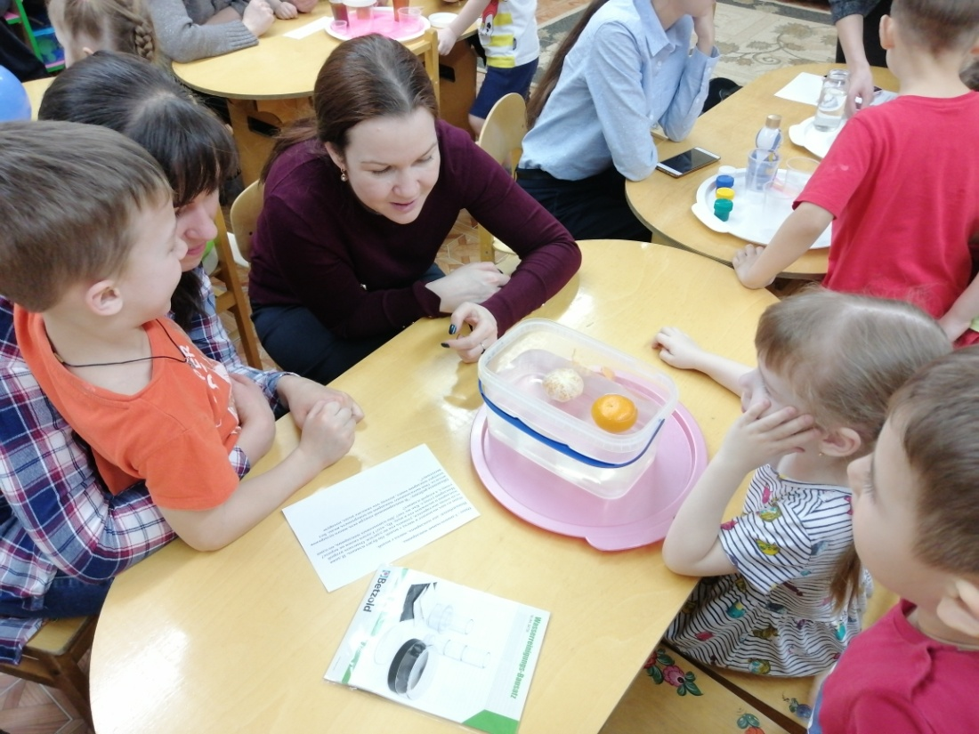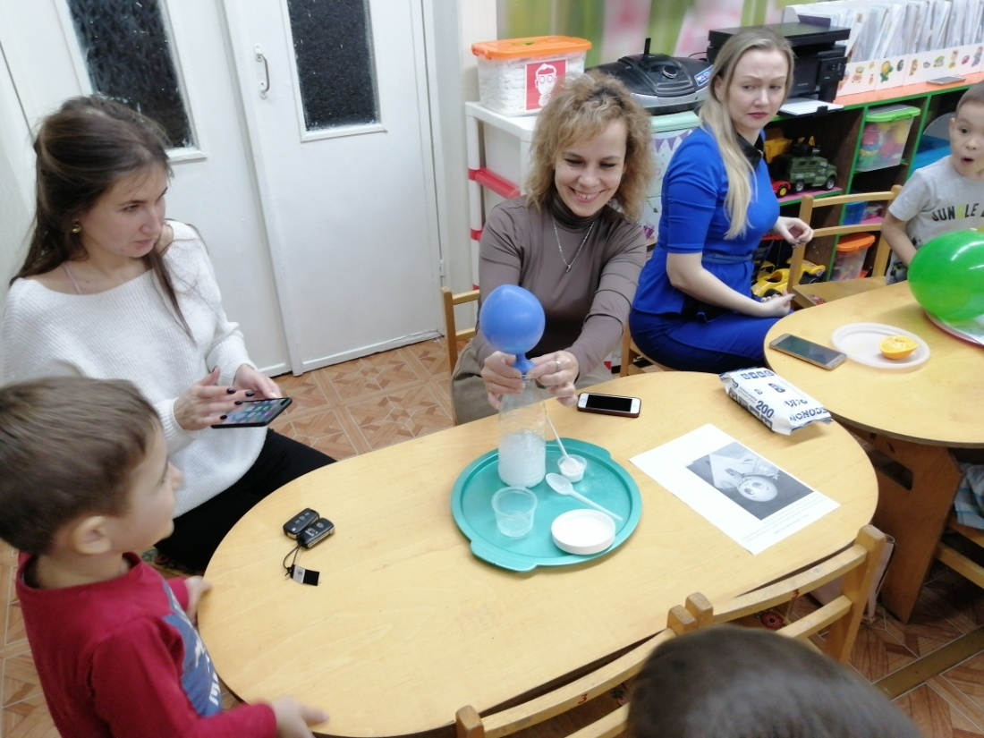

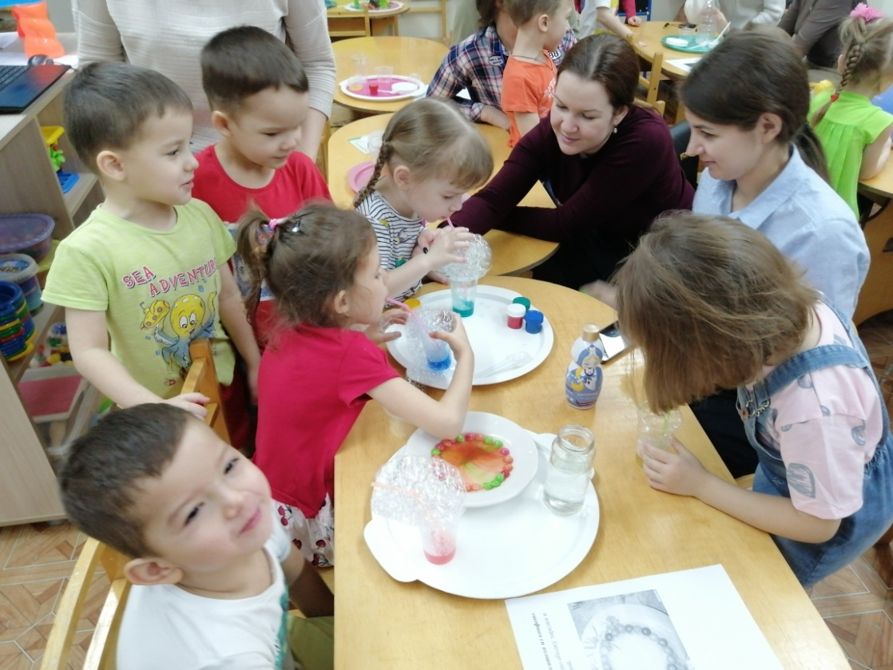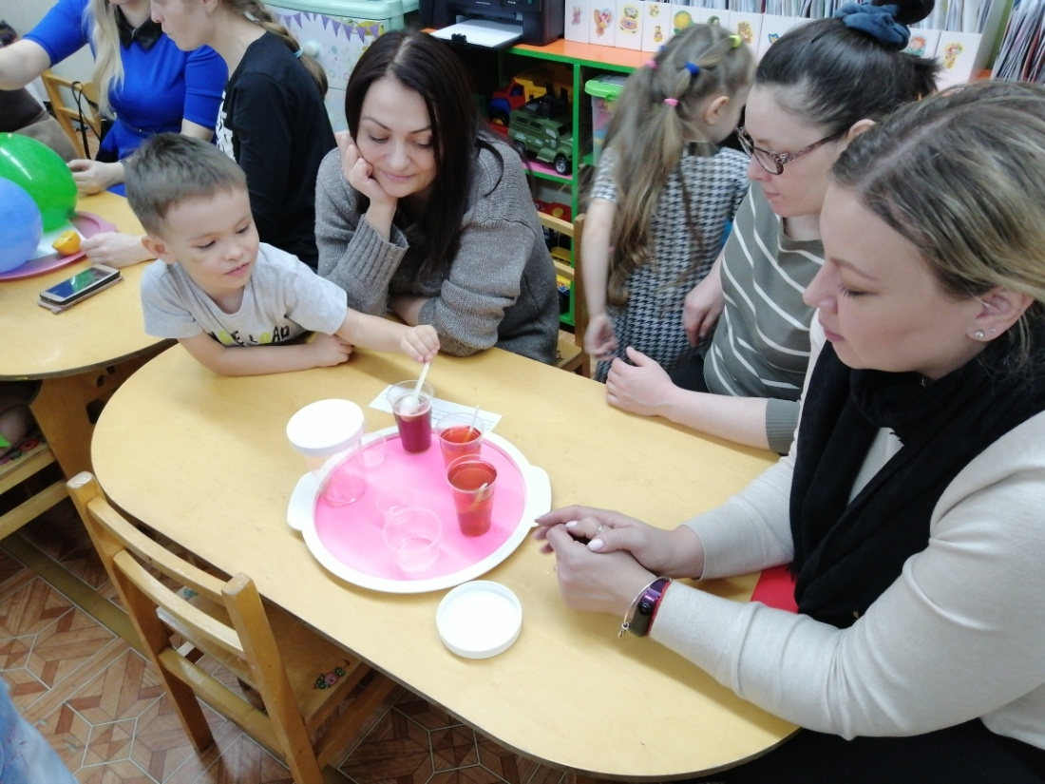

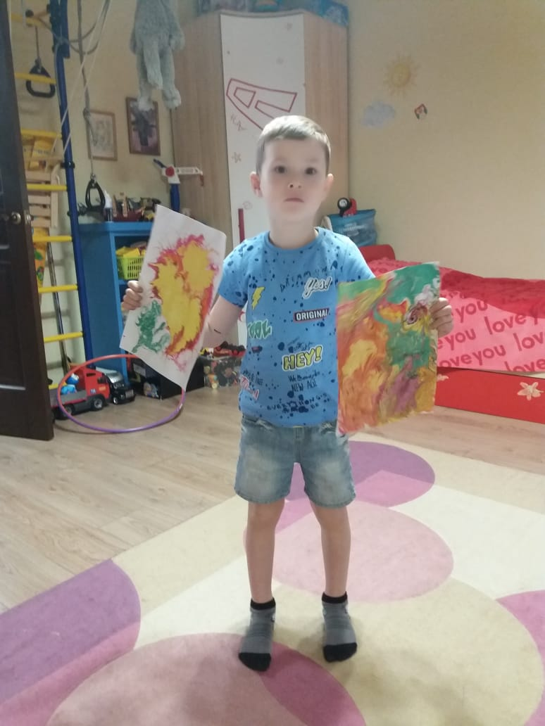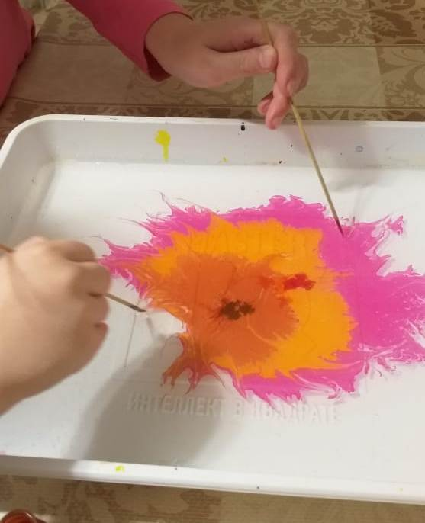

Образовательная деятельность в рамках кустового методического объединения

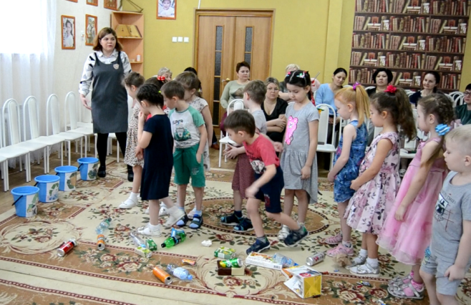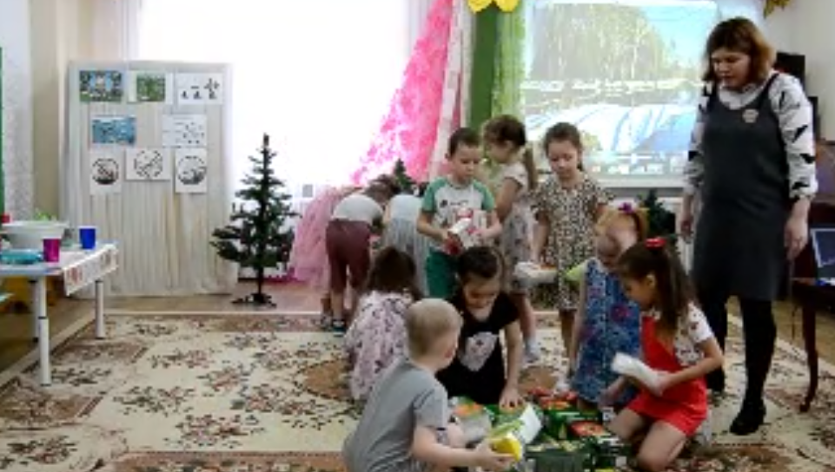
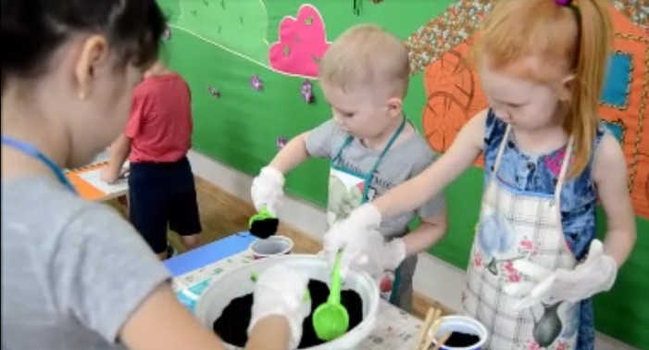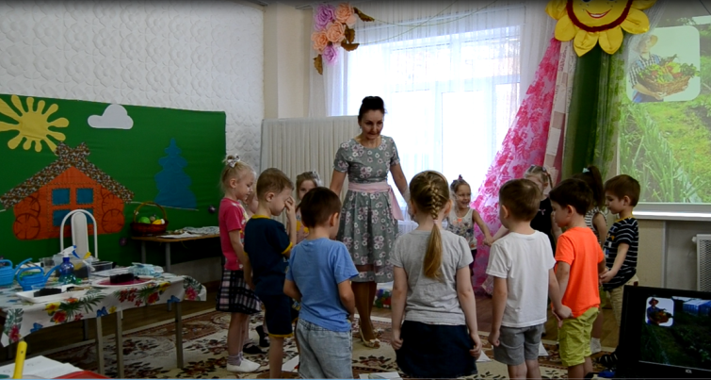
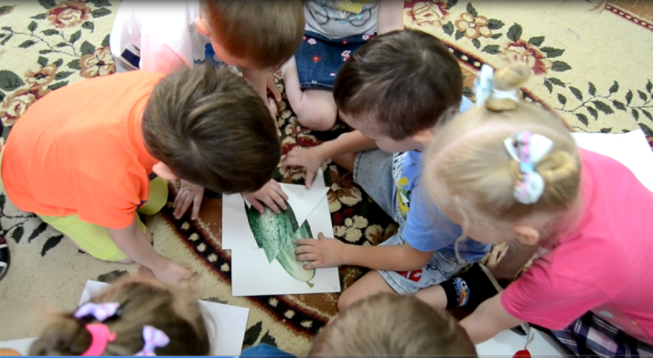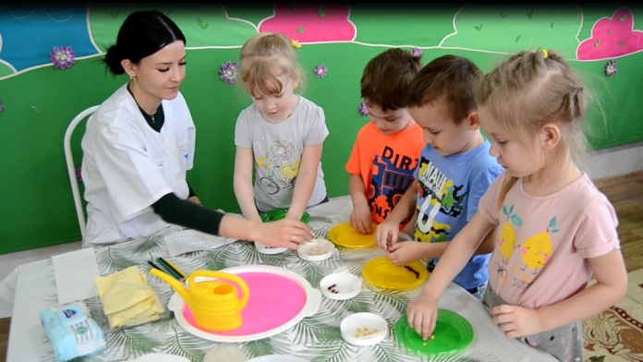
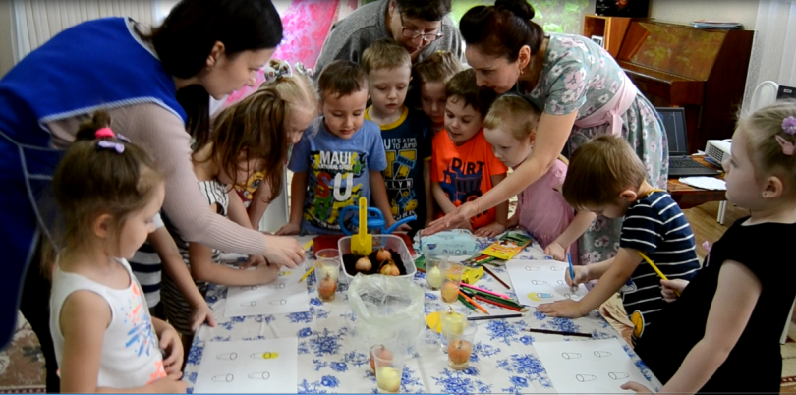

Труд на огороде
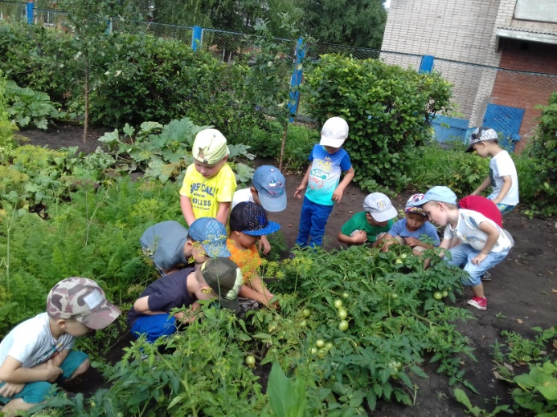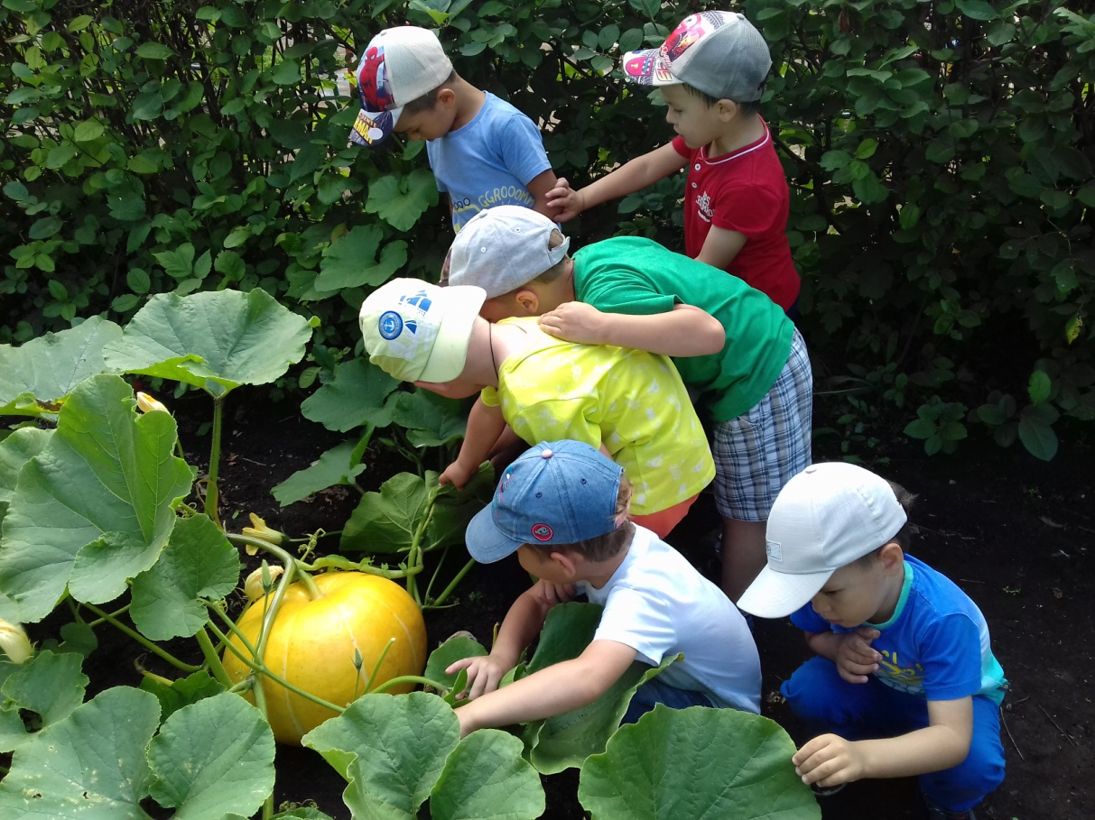

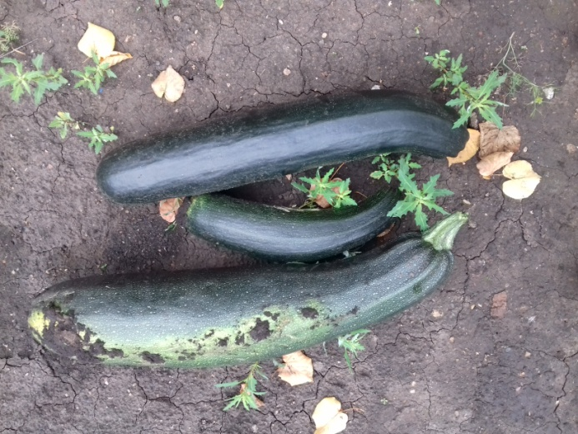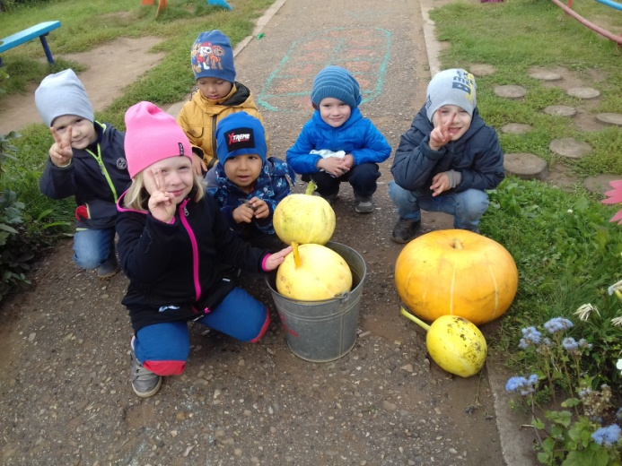

Экспериментальная деятельность

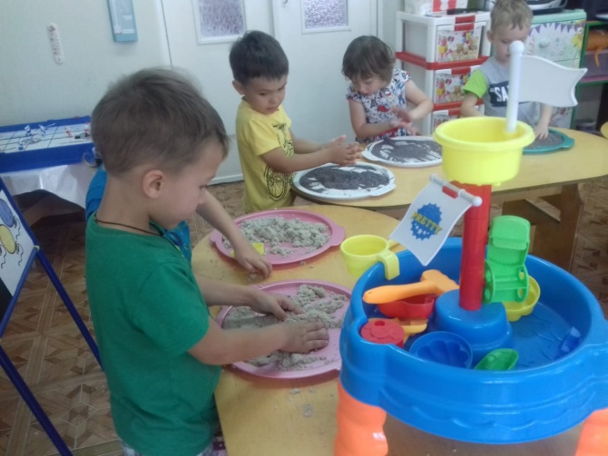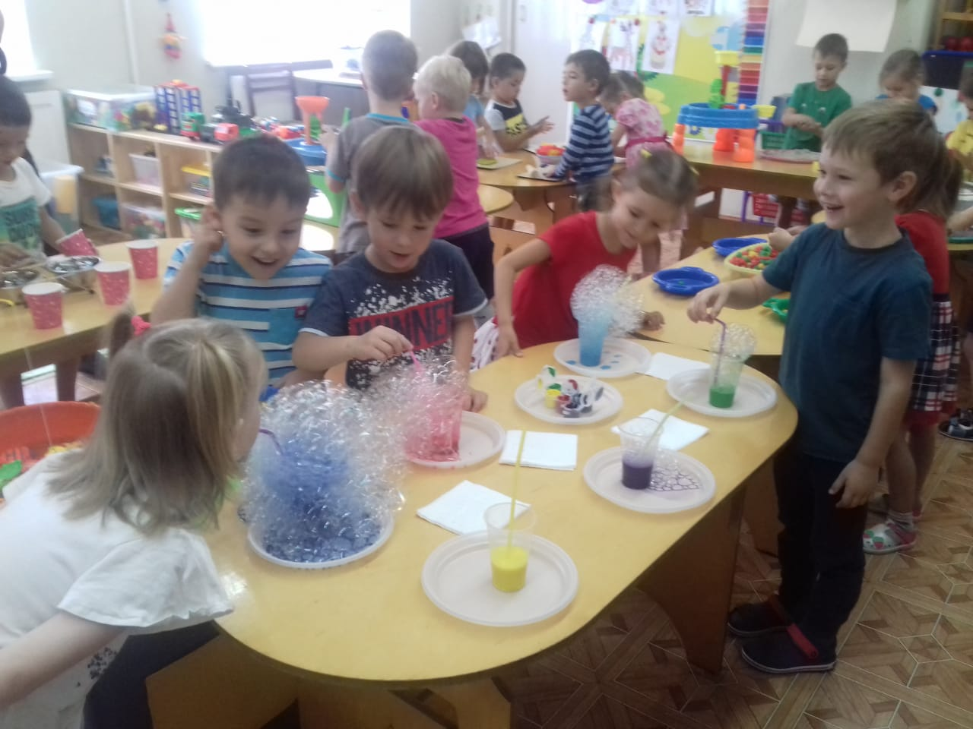

Поделки из бросового материала (втулки)

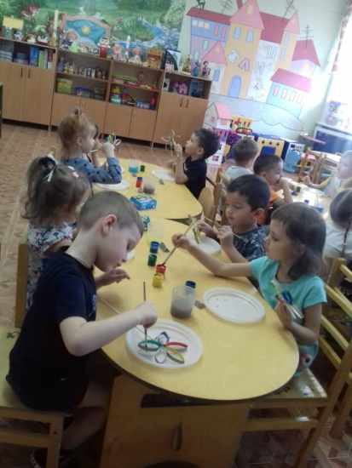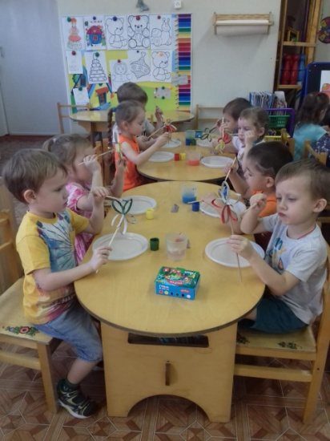

Акции
С сентября 2019 по март 2020 года включительно в детском саду проводились различные акции, в том числе и экологические. В них принимали активное участие воспитанники и их родители, сотрудники детского сада.

«Добрые крышечки»
Это биолого - благотворительный проект: сдавая крышечки на переработку, мы очищаем планету и помогаем подопечным фонда «Волонтеры в помощь детям сиротам»
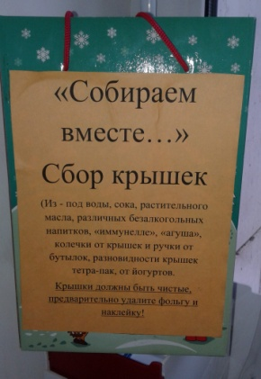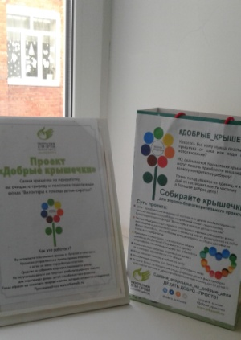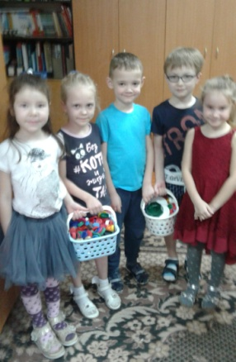
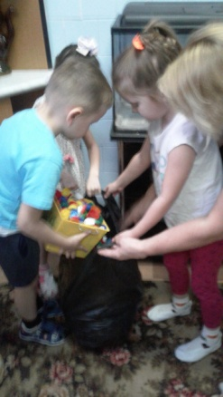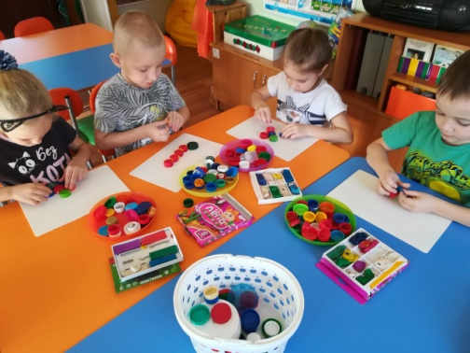

«Спасем дерево вместе»

Взамен сданной макулатуры родители воспитанников и сотрудники детского сада получили саженцы елей, яблонь, лип.

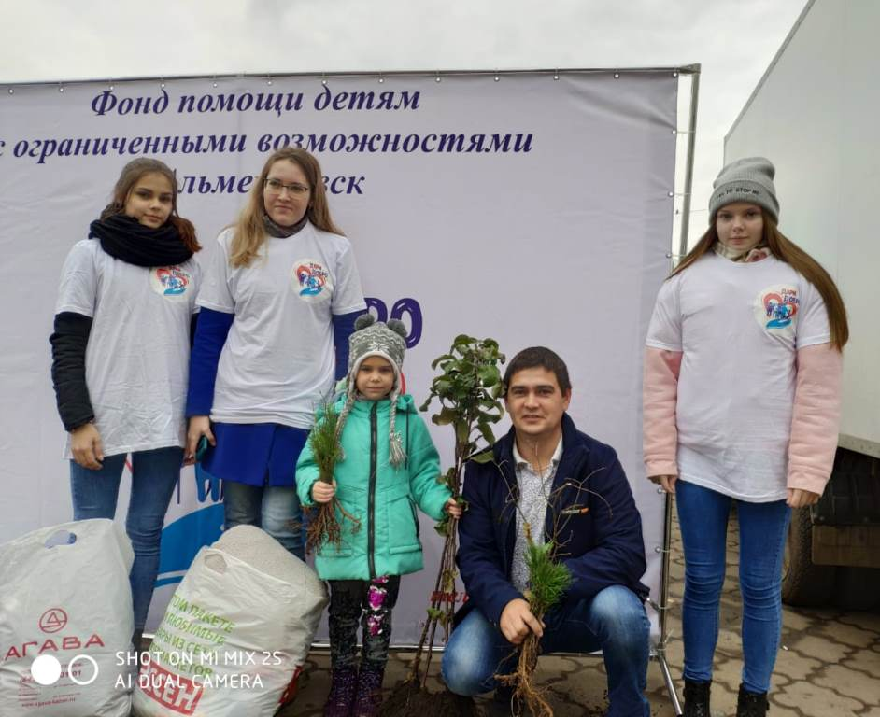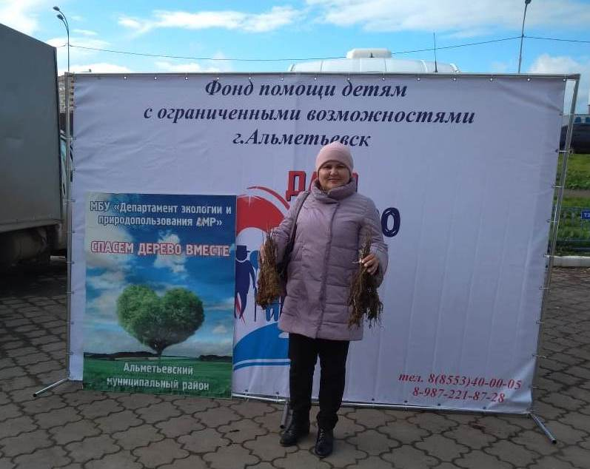
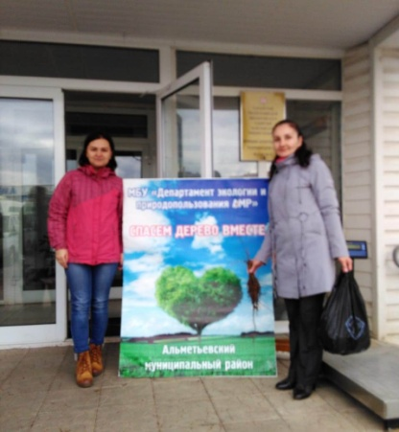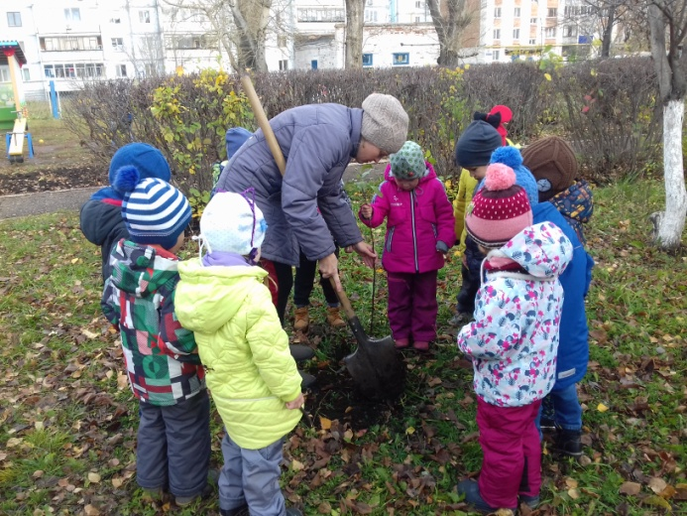

Яблоньку посадили на участке

«Покорми птиц зимой»

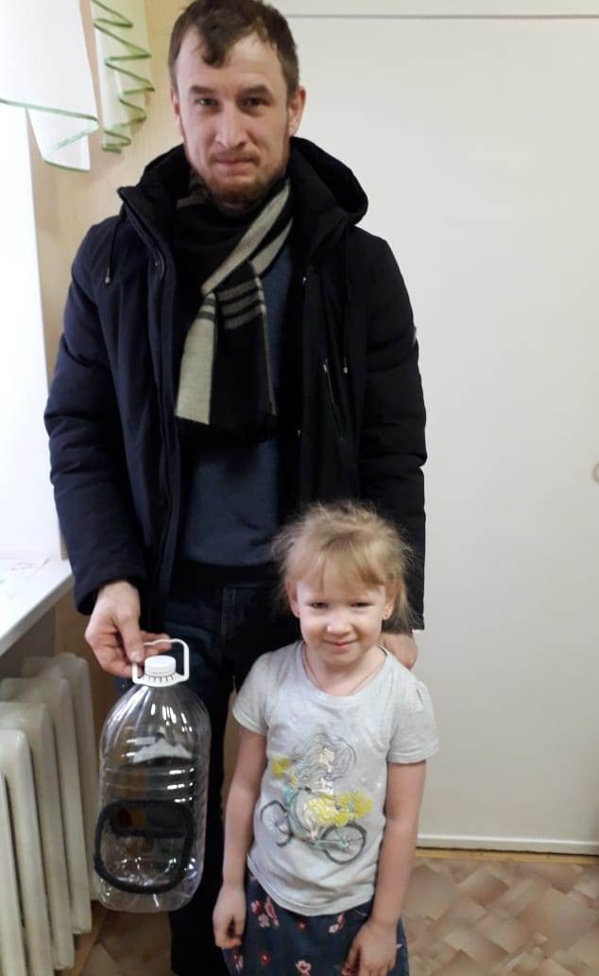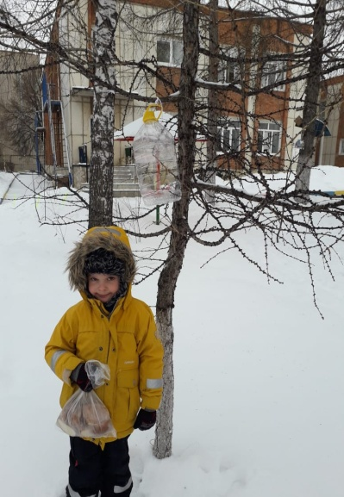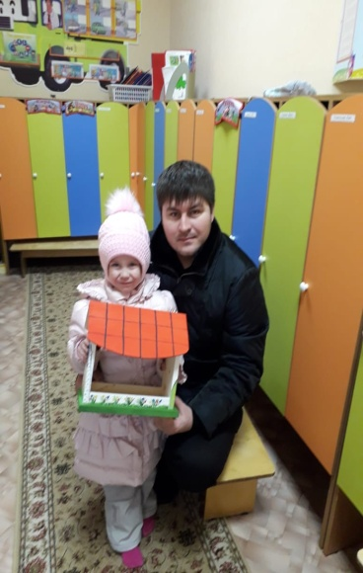

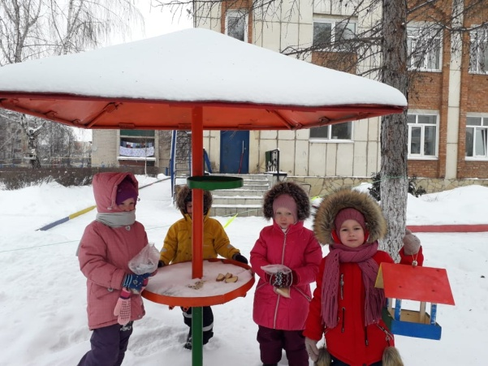

«#Интереснодома»

В связи с пандемией COVID-19 отменили массовые мероприятия, которые были запланированы. В то же время, находясь дома на самоизоляции, дети совместно с родителями принимали участие в дистанционных творческих конкурсах. Изготавливали поделки из бросового материала к юбилейным датам, рисовали плакаты и рисунки, пропагандирующие защиту окружающей среды.

